**基于****思维渐进模式在中学化学元素周期表教学中的应用研究**

田婷婷1，林思忠2，何金秀1，林曼斌1，陈宇[1]*

（1韩山师范学院化学与环境工程学院，广东潮州 521041；

2惠阳区第一中学高中部，广东 惠州，516211）

**摘要：**思维是认识的高级阶段，结合教育学、心理学的理论知识提出思维渐进模式，按照初阶、中阶、高阶分别对应中学化学元素周期表教学中“基础知识点、结构-性质的关联和粒子效应-元素特性的关联”，引导学生正确认识元素周期表的本质，为学生后续深入学习打好基础，提升学生对高中化学知识网格化学习。

**关键词：**思维渐进模式；中学化学；元素周期表；教学改革

Research on the application of progressive mode of thinking in the chemistry teaching of periodic table of elements in middle school

Tian Tingting1, Lin Sizhong2, He Jinxiu1, Chen Yu1

（1School of Chemistry and Environmental Engineering, Hanshan Normal University, Guangdong Chaozhou, 521041;

2Huiyang No.1 High School, Guangdong Huizhou, 516211)

**Abstract:** Thinking is the advanced stage of awareness, and combined with the theory of pedagogy and psychology, thinking mode can be divided into early, middle and high stage, corresponding to the chemistry teaching "the basic knowledge, the correlation of structure and property, and the correlation of particle effect and element characteristic" of the periodic table. Guide students to correctly understand the essence of the periodic table, which is the basis for further study for the students.

**Keyword:** progressive mode of thinking; chemistry in middle school; periodic table of elements; transformation of education

一、引言

元素周期表是高中化学中重要的学习内容之一，体现了原子的结构呈周期性变化的规律，也是中学生学习化学的重要工具，对中学化学基础知识的学习起到了提纲挈领的作用。高考的考试范畴涵盖了有机化学、化学实验、反应速率与平衡、离子反应、氧化还原反应、元素周期律等知识点，几乎所有知识点的考查都与元素的结构性质直接相关，这也恰恰是元素周期表所包含的主要内容。由此可见，元素周期表在中学化学的教学中极为重要。然而，元素周期表所包含的内容繁杂，不同学生对知识点的接受程度有显著的差异性。面对复杂的知识理论网，学生容易遭受挫败感，如何让学生掌握元素周期律的实质，是教学的难点。王晓峰和冉鸣等[[2]]研究了利用思维导图辅助元素周期表的教学、刘鑫增[[3]]研究了抛锚式教学在元素周期表上的使用、曾秀琼[[4]]研究了“问题导学法”在元素周期表上的实践等。在中学阶段，基于学生的基础性差异的客观存在，学生对于知识点的理解也会存在差别，因此，对学生思维模式的引导极为重要，然而，关于从思维模式设计方面来引导教学并加以应用教学改革鲜有报道。学生对知识点的把握普遍具有从浅入深的层次的情况，因此需结合教育学、心理学等方面的教学技能和教学思路强化整个中学化学的教学过程。基于此，为了提高中学化学中元素周期表的教学效果，更有效地加深学生对知识点的理解，本文提出了思维渐进模式并将其应用于中学化学元素周期表的教学当中，让学生在学习复杂而又难以理解的元素周期表的知识点时能达到更优效果。

二、理论依据

思维探索与发现事物的内部本质是具有联系的普遍规律性，是认识过程的高级阶段。林崇德教授提出“思维核心说”，即思维是智力的核心成分，同时思维品质不仅决定人与人之间的思维个体差异，也包括智力个体差异[[5]]。思维可促使人将所学内容相互联系，构成一个知识体系。思维渐进模式可以分为三个层次（如图1所示）：初阶（基础知识点）、中阶（结构-性质的关联）和高阶（粒子效应-元素特性的关联）。本文利用思维的特点，提出将“思维渐进模式”应用在中学化学元素周期表的教学中，以求达到改变学生在学习上的思维模式来达到更牢固、深刻地掌握知识的目的。



图1 思维渐进模式在元素周期表教学中的应用

三、思维渐进模式在教学中的应用

（一）初阶层次

依据中学教材中涵盖的内容，元素周期表的基础知识点主要包括原子半径、氧化性与还原性、酸碱性等，这些知识点是中学生必须掌握的，也是课程标准中的内容标准。

1. 原子半径

按照元素周期表中的规律，在同一族的元素中，由上至下，随着原子序数的增加，原子半径逐渐增大；在同一周期的元素中（稀有气体除外），从左到右，随着原子序数的递增，原子半径逐渐减小。而对于离子来说，当核外电子排布相同时，随着原子序数的增大，离子半径减小（稀有气体除外）[[6]]。

2. 氧化性与还原性

元素周期律同样表明：在同一族的元素中，由上至下，随着原子序数的增加，元素单质还原性增强，氧化性减弱，对应简单阴离子的还原性增强，简单阳离子的氧化性减弱；在同一周期的元素中，从左到右，随着原子序数的递增，元素单质氧化性增强，还原性减弱，对应简单阴离子的还原性减弱，简单阳离子的氧化性增强。

3. 酸碱性

通过元素周期律，也不难得出：在同一周期的元素中，从左到右，元素最高价氧化物对应的水化物的酸性增强；在同一族的元素中，由上至下，其最高价氧化物对应的水化物的碱性增强。

表1 第二和第三周期的元素

|  |  |  |  |  |  |  |  |
| --- | --- | --- | --- | --- | --- | --- | --- |
|  | Ⅰ族 | Ⅱ族 | Ⅲ族 | Ⅳ族 | Ⅴ族 | Ⅵ族 | Ⅶ族 |
| 第二周期 | Li | Be | B | C | N | O | F |
| 第三周期 | Na | Mg | Al | Si | P | S | Cl |

表1列举了第二、三周期中的元素，以第二周期的N、P、S元素的最高价氧化物对应的水化物为例，H3PO4的酸性小于同周期的H2SO4，碱性大于同主族的HNO3。

（二）中阶层次（电子结构对性质的影响）

在初阶层次的基础上，引导学生分析原子半径的大小，深入探究元素周期律所涉及的规律及理论，进一步了解原子的电子结构对其性质的影响。

1. 原子半径

原子半径主要受电子层数、核电荷数和最外层电子数影响。在同一族的元素中，影响其原子半径的主要因素是电子层数递增；同一周期的元素具有相同的电子层数，影响其原子半径的主要因素是核电荷数和最外层电子数（如图2所示）。结合势能图和库仑定律可知，当电子层结构相同时，原子中存在原子核对核外电子的吸引力和电子层与电子层之间的排斥力，当最外层电子与原子核距离减小时将受到其他电子层的排斥力，而当最外层电子与原子核距离增大时又会受到其他电子层和原子核的吸引力，因此原子半径大小实质上是原子中各个作用力达到平衡的结果。在同周期的元素从左至右，最外层电子数增多，必然造成原子核对最外层电子吸引力增大，这意味在原本的平衡距离上最外层电子受到的吸引力突然大于排斥力，也必然使最外层电子向原子核靠近，同时，最外层电子与其他电子层之间的排斥力增大，最终达到受力平衡，导致原子半径减小。

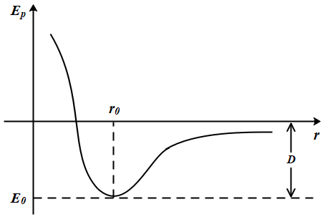

图2 电子势能与半径的关系图

2. 化学性质

元素结构决定化学性质，化学性质反映其结构。对于元素的化学性质如金属性与非金属性、氧化性与还原性、酸性与碱性等从本质上来说都与该元素的得失电子能力直接相关。联系原子半径的大小，原子半径越大，原子核对外层电子的吸引力越小，元素的最外层电子越容易失去，换言之元素的给电子能力越强；反之，原子半径越小，原子核对外层电子的吸引力越大，元素的给电子能力越弱，而得电子能力越强。如在周期律中：同一周期元素，从左往右非金属性逐渐递增，同一族元素，从上往下，金属性递增。金属性与非金属性取决元素得失电子的能力，得电子能力越强的的元素非金属性越强，失电子能力越强的的元素金属性越强。同理，可由此判断简单离子的氧化性与还原性。简单离子的得电子能力越强，其氧化性越强；反之，失电子能力越强，其还原性越强。

（三）高阶层次

在中阶层次的基础上，结合结构化学所学理论，引导学生从微观粒子的角度探究元素的化学性质与特性。以选修本知识中的几个概念：

①电负性——元素的原子在化合物中吸引电子的能力的标度。

②电子云——电子在核外空间的概率密度分布。电子并不是静止地停留在人为规定的电子层上的，而是在原子核外高速地做无规则运动，因此其运动轨道不明确。根据海森堡不确定性原理，无法同时准确地测定出电子在某一时刻所处的位置和运动速度，也不能描画出它的运动轨迹。于是人们运用数学模型表示电子在一定时间内在核外空间各处出现几率，即在某个点附近的电子密度。

③电子跃迁：电子在常态下倾向处于稳定的基态，当吸收能量后可跃迁至能量较高的电子层变为激发态，电子从基态跃迁至激发态的现象称为电子跃迁。

④电子杂化：跃迁后的电子具有的能量与所处电子层的电子相同，电子轨道杂合在一起，这种现象称为杂化。

1. 从电子的角度来探讨含氧化物的酸碱性：当中心原子R的电负性增大时，R原子对O原子的电子云吸引越强，导致O-H中的氢氧键电子云偏向O原子（图3）， O-H键极性变大，该含氧化物在水溶液中更容易电离给出H+，因此酸性增强；同理，当中心原子R的电负性减小时，R原子对O原子的电子云吸引越弱，导致R-O键中的电子云偏向O原子多一点（如图3所示）， 使R-O键容易断裂，该含氧化物在水溶液中更容易电离给出OH-，因此碱性增强。



图3 电子偏移示意图

由图4可以得出，从H2SO4到HClO4，中心原子电负性增强，得电子能力增强，电子云向中心原子偏移，O-H中的氢氧键电子云密度减小，键稳定性减弱，易断裂，因此酸性增强；从HClO4到HBrO4，中心原子电负性减弱，失电子能力增强，电子云向-OH偏移，O-H中的氢氧键电子云密度增大，键稳定性增强，不易断裂，因此酸性减弱。

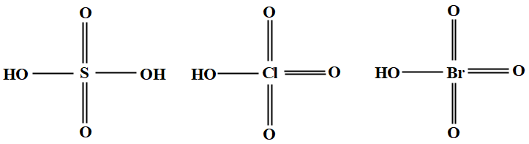

图4 H2SO4、HClO4 、HBrO4的结构式

2. 电子层K、L、M等是中学阶段学生所熟悉的，也称为“能层”，可采用主量子数*n*（*n*=1,2,3…）来描述能层（如表2所示）。但在同一电子层中存在能量差别，由此分为“电子亚层”，也叫“能级”，可用角量子数*l*（*l* = 0, 1, 2, 3… *n*-1）来描述能级。在常见的元素中，共发现4种能级并分别被命名为s，p，d，f，相同能层下四个能级的能量逐渐增大。在s，p，d，f能级中，分别对应1，3，5，7个轨道，每个轨道可容纳两个电子。

表2 不同量子数对应的角量子数和能级符号

|  |  |  |  |  |
| --- | --- | --- | --- | --- |
| 主量子数*n*（电子层） | 1(K) | 2(L) | 3(M) | 4(N) |
| 角量子数*l*对应的取值 | 0 | 0,1 | 0,1,2 | 0,1,2,3 |
| 能级符号 | 1s | 2s,2p | 3s,3p,3d | 4s,4p,4d,4f |

电子在轨道上的排布遵循“能量最低原理、泡利不相容原理、洪特规则”三个原理。以氯原子为例（如图5所示），其原子结构和电子排布分别如下图。洪特规则中提到，对于同一亚层，当电子排布处于“全满（s2、p6、d10、f14）、半满（s1、p3、d5、f7）、全空（s0、p0、d0、f0）”的情况下是较稳定的，因此氯原子倾向于得到一个电子使3p轨道充满电子，变得更加稳定。将此与元素得失电子的能力联系，能促进学生对元素周期律有更深刻的理解。

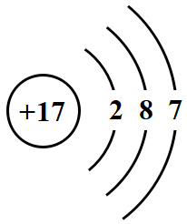 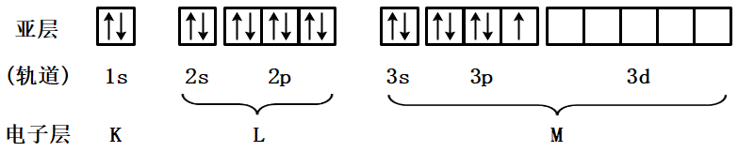

图5 氯原子的电荷分布及电子轨道分布

3. 由图6可以看出，从第三能层开始，电子填入能级的顺序本应是3s→3p→3d，但由于能级交错的现象（电子层数较大的某些轨道的能量反而低于电子层数较小的某些轨道的能量），电子填入3p轨道后并没有填入3d轨道，而是进入4s轨道，当4s轨道填满电子后，再填入3d轨道。因而从第四周期开始出现副族元素。

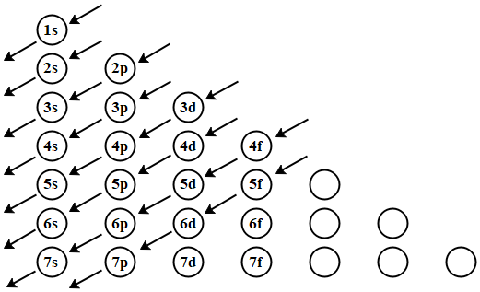

图6 原子核外电子能级交错分布图

副族元素随着核电荷数的增大，电子填入次外层(n-1)d层或倒数第三层(n-2)f层中，而不是最外层，且最外层ns层电子通常为1-2个，但在失去电子时，最先失去的仍是最外层的电子。如Fe原子，其价电子结构为3d64s2，易失去4s轨道上的两个电子变成Fe2+，但当再失去一个电子时，3d轨道的电子排布会处于较稳定的半满结构，因此Fe3+比Fe2+更稳定。相对于Cu原子，其价电子层结构为3d104s1，按电子排布的稳定性来说，Cu+比Cu2+更稳定，但由于在水溶液中其他因素的干扰，Cu2+在水溶液中比Cu+稳定。副族元素相对主族元素无明显的变化规律，在中学阶段是周期表中的学习难点，学生在学习这部分内容时应多从原子的电子排布情况来判断其电子得失情况，进而分析其元素性质。

四、结论

元素周期表在中学阶段是学习化学必须掌握的基础知识点，也是学习的重要工具。同时，元素周期律是大学无机化学的重点内容之一，也是大学选择化学相关专业的学生必须掌握的知识点，可以说是学习化学的基础，在中学掌握好元素周期表的知识也能更好地适应在大学阶段化学相关专业的学习。但周期表的表层规律具有一定的局限性，如无法解释副族元素的特性。因此应从本质上掌握其规律，结合高级的认知思维逐步深入学习，将杂乱的知识构成一个体系，通过本文提出的思维渐进模式构筑知识点的网格化模式，利用好思维的特性，能促进学生学习能力的提升，培养社会所需要的人才。

参考文献

1. * 收稿日期： 接收日期：

   项目基金：2020年度韩山师范学院教育教学改革项目 ([2020]35-4）

   第一作者：田婷婷（2001年7月-），本科生；通讯作者，陈宇，博士，主要从事化学教学和改革的研究，联系方式：2639@hstc.edu.cn
2. [1] 王晓峰，冉鸣.利用思维导图辅助“元素周期表与元素周期律”教学[J].中学教学参考，2013，4(35)：74-75.
3. [2] 刘鑫增. 抛锚式教学在高中化学课堂教学中的应用——以“元素周期律(第一课时)”教学为例[J]. 中学化学教学参考，2015，404(16)：39-40.
4. [3] 曾秀琼. “问题导学法”的实践研究——以“元素周期律”教学为例[J]. 化学教与学，2015，405(09)：52-57.
5. [4] 林崇德.思维心理学研究的几点回顾[J].北京师范大学学报(社会科学版)，2006，50(05)：35-42.
6. [5] 张辅文. 元素周期律[M]. 四川科学技术出版社, 1988.